
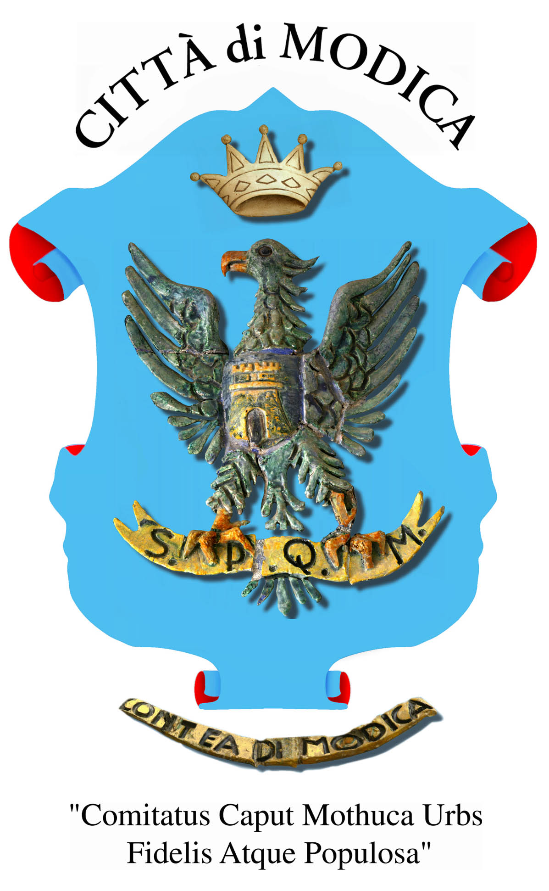

Città di Modica
Comando di Polizia Locale
Settore I
www.poliziamunicipalemodica.it

RELATA DI NOTIFICA

ART. 143 C.P.C. 1° COMMA
( destinatario irreperibile sebbene iscritto nei registri della popolazione )

Il sottoscritto Istruttore di P. L. Lazzarini Massimo oggi 01/03/2024 ha notificato l’ atto n. V/44429P/2023 a carico di Caccamo Lino nato a Modica il 12/12/1973, anagraficamente residente all’ indirizzo di c.le Calanchi Frigintini n.24 in Modica, ai sensi dell’ art. 143 C.P.C., depositandone copie nella Casa Comunale, in busta sigillata sulla quale si trascrive il numero cronologico della notificazione e generalità del destinatario e la pubblicazione sul sito informatico dell’ Ente, in quanto lo stesso si è reso di fatto irreperibile.

Il NOTIFICATORE
Istruttore Lazzarini Massimo.

